**Prototyp interfejsu dla PU Dodaj paragon**

1. Użytkownik chce dodać paragon więc wybiera, którąś z dwóch możliwości dodania paragonu w interfejsie

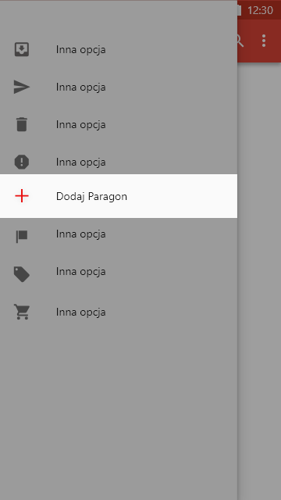

1. Pojawienie się zapytania o możliwość skanowania danych z paragonu

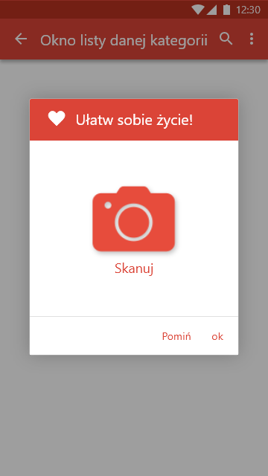

1. Projekt interfejsu skanera - użytkownik skanuje dane

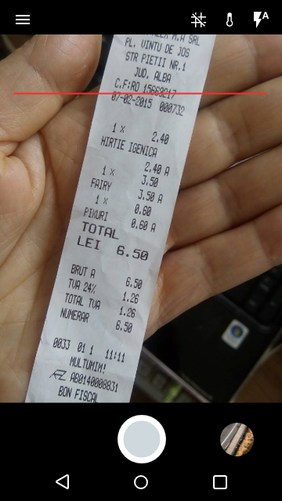

1. W razie niepowodzenia wyświetla się komunikat i zapytanie czy ponowić próbę skanu czy przejść bezpośrednio do uzupełniania danych

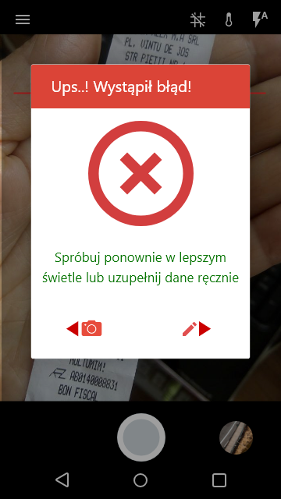

1. Ekran uzupełniania danych dotyczących paragonu

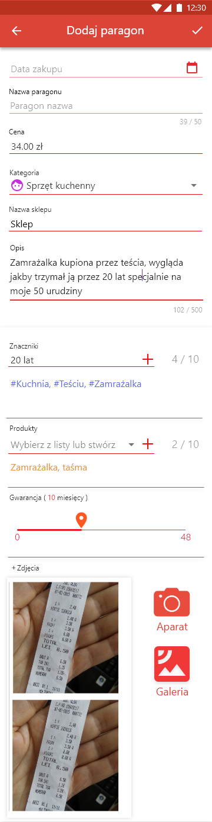

1. Możliwość przy dodawaniu produktów do paragonu, stworzenia nowego produktu

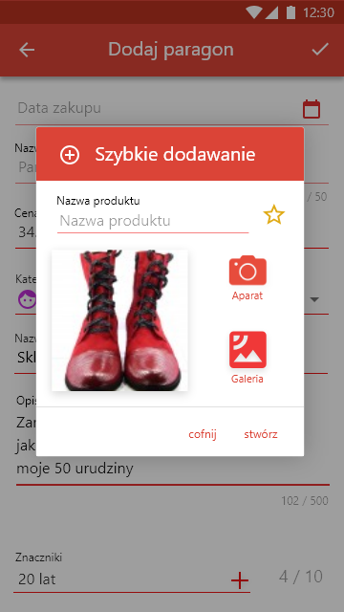

7. Możliwość wyboru zdjęć dotyczących produktów z paragonu lub samego paragonu



8. Komunikat z zapytaniem o kontynuowanie, z radą dotyczącą skrupulatnego uzupełniania danych

